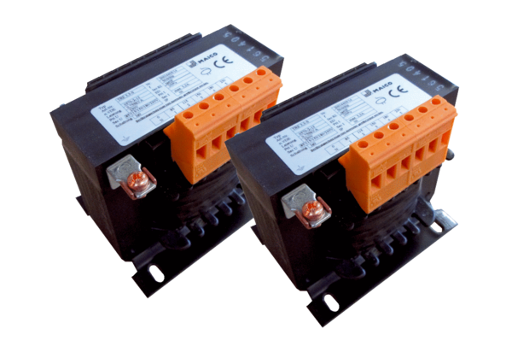Ötfokozatú trafó, kapcsolószekrény TR 6,6 S-2Csomagolási egység: 2 darabVálaszték: C
Termékszám: 0157.0153Gyártó: MAICO

